Ngày soạn:  03/12/2023 | Dạy | Ngày | 13/12/2023 | 13/12/2023 | 14/12/2023 | 14/12/2023
Ngày soạn:  03/12/2023 | Dạy | Tiết (TKB) | 3 | 5 | 2 | 3
Ngày soạn:  03/12/2023 | Dạy | Lớp | 8D | 8C | 8B | 8A

\

E2. SOẠN VĂN BẢN VÀ PHẦN MỀM TRÌNH CHIẾU NÂNG CAO

BÀI 1: XỬ LÍ ĐỒ HỌA TRONG VĂN BẢN.
I. MỤC TIÊU
1. Mục tiêu
Sau bài học này, HS sẽ:
- Biết được cách tạo vùng vẽ và tạo hình vẽ cơ bản, hiệu chỉnh và xoá bỏ được hình vẽ.
- Biết được cách đưa ảnh vào văn bản và hiệu chỉnh vị trí, kích thước,đường viền của ảnh và xoá bỏ ảnh.
2. Năng lực
Năng lực chung:
- Tự chủ và tự học: biết lắng nghe và chia sẻ ý kiến cá nhân với bạn, nhóm và GV. Tích cực tham gia các hoạt động trong lớp.
- Giao tiếp và hợp tác: có thói quen trao đổi, giúp đỡ nhau trong học tập; biết cùng nhau hoàn thành nhiệm vụ học tập theo sự hướng dẫn của thầy cô.
- Giải quyết vấn đề và sáng tạo: biết phối hợp với bạn bè khi làm việc nhóm, có sáng tạo khi tham gia các hoạt động tin học.
Năng lực riêng:
- Sử dụng đúng cách các thiết bị, các phần mềm thông dụng và mạng máy tính phục vụ cuộc sống và học tập; có ý thức và biết cách khai thác môi trường số, biết tổ chức và lưu trữ dữ liệu; bước đầu tạo ra được sản phẩm số phục vụ cuộc sống nhờ khai thác phần mềm ứng dụng.
- Biết lựa chọn và sử dụng được các công cụ, các dịch vụ ICT thông dụng để chia sẻ, trao đổi thông tin và hợp tác một cách an toàn; giao lưu được trong xã hội số một cách văn hóa; có khả năng làm việc nhóm, hợp tác được trong việc tạo ra trình bày và giới thiệu được sản phẩm số; ; nhận biết được sơ lược một số ngành nghề chính thuộc lĩnh vực tin học.
3. Phẩm chất
- Rèn luyện đức tính chăm chỉ, sáng tạo.
- Củng cố tinh thần yêu nước và trách nhiệm.
II. THIẾT BỊ DẠY HỌC VÀ HỌC LIỆU
1. Đối với giáo viên
- SGK, SGV, SBT Tin học 8.
- Máy tính, máy chiếu.
- Phiếu học tập
2. Đối với học sinh
- SGK, SBT Tin học 8.
III. TIẾN TRÌNH DẠY HỌC
A. HOẠT ĐỘNG KHỞI ĐỘNG
a. Mục tiêu: Dẫn dắt, gợi mở kiến thức cho HS trước khi vào bài học.
b. Nội dung: GV trình bày vấn đề; HS đọc thông tin và trả lời câu hỏi.
c. Sản phẩm học tập: HS trả lời được câu hỏi:
d. Tổ chức thực hiện:
Bước 1: GV chuyển giao nhiệm vụ học tập
- GV yêu cầu HS trả lời câu hỏi: Khi đọc một cuốn sách có hình ảnh minh họa, dù chỉ là một số nét vẽ đơn giản cũng giúp ta thấy hứng thú hơn. Tại sao?
Bước 2: HS thực hiện nhiệm vụ học tập
- HS trả lời câu hỏi: Vì trông sinh động, hấp dẫn.
- GV hướng dẫn, hỗ trợ HS (nếu cần thiết).
Bước 3: Báo cáo kết quả hoạt động và thảo luận
- GV mời HS khác lắng nghe, nhận xét, bổ sung.
Bước 4: Đánh giá kết quả, thực hiện nhiệm vụ học tập
- GV đánh giá, nhận xét, chuẩn kiến thức.
- GV dẫn dắt HS vào bài học: Thay vì tuyền đạt kiến thức bằng những văn bản dài và không rõ ràng, chúng ta có thể tóm tắt những văn bản đó thành những hình ảnh, những hình khối, sơ đồ để có thể mang lại cái nhìn khái quát, dễ hiểu hơn cho người đọc về nội dung muốn truyền tải, vậy làm thế nào để tạo những hình ảnh, hình đồ họa như vậy, hôm nay chúng ta cùng đi tìm hiểu. – Bài 1: Xử lí đồ họa trong văn bản.
B. HOẠT ĐỘNG HÌNH THÀNH KIẾN THỨC
Hoạt động 1: Tạo và xử lí hình vẽ
a. Mục tiêu: Biết được cách tạo vùng vẽ và tạo hình vẽ cơ bản, hiệu chỉnh và xoá bỏ được hình vẽ.
b. Nội dung: GV trình bày vấn đề; HS đọc thông tin SGK.40 và trả lời câu hỏi.
c. Sản phẩm học tập: HS hiểu được cách tạo vùng vẽ và tạo hình vẽ cơ bản, hiệu chỉnh và xoá bỏ được hình vẽ.
d. Tổ chức hoạt động:
HOẠT ĐỘNG CỦA GV - HS | DỰ KIẾN SẢN PHẨM
Bước 1: GV chuyển giao nhiệm vụ học tập  - GV nêu câu hỏi:  Theo em, mô tả quy trình tuyển thành viên câu lạc bộ Truyền thông ở phần bên trái trong Hình 2 có ưu điểm gì so với thông báo chỉ băng văn bản?  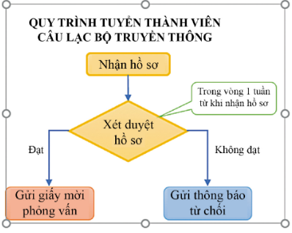  - GV thực hiện các bước SGK trang 40 yêu cầu HS quan sát.  Tạo hình vẽ.  Bước 1. Đặt con trỏ soạn thảo tại vị trí cần chèn trong văn bản, nháy chuột vào lệnh Shapes trên dải lệnh Insert, nháy chuột vào lệnh New Drawing Canvas để tạo vùng vẽ.  Bước 2. Chọn một hình vẽ cần tạo trong nhóm Insert Shapes trên dải lệnh Drawing Tools\Format (Hình 1). Lúc này, con trỏ chuột chuyển dạng thành hình dầu cộng. Đưa con trỏ chuột vào vùng vẽ, nháy chuột trái, kéo rê khi được hình cần tạo thì thả chuột trái.  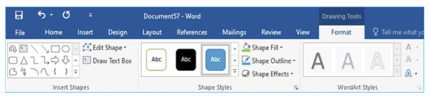  Bước 3: Chọn hình vẽ để tạo và thực hiện hiệu chỉnh bằng các lệnh phù hợp trên dải lệnh Drawing Tools\Format.  - GV nhấn mạnh:  Việc tạo vùng vẽ ở Bước 1 là cần thiết đề các hình vẽ trong vùng vẽ sẽ không tự do di chuyển đến những vị trí không mong đợi.  Hiệu chỉnh kích thước, vị trí của khung vẽ.  -Hiệu chỉnh kích thước của khung vẽ: nháy chuột phải tại cạnh của khung vẽ, chọn lệnh Fit.  - Hiệu chỉnh vị trí của khung vẽ: (1) Nháy chuột tại cạnh để chọn toàn bộ khung vẽ; (2) Chọn Layout Options: (3) Trong bảng chọn mới xuất hiện, chọn một kiểu vị trí.  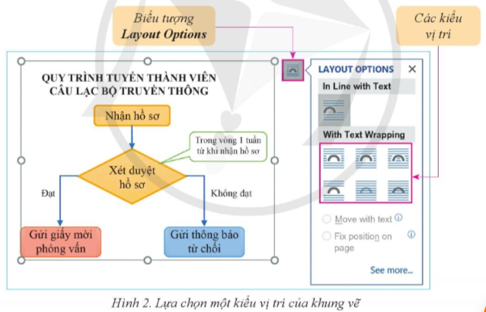  Hiệu chỉnh màu nền, nét vẽ và kích thước hình vẽ.  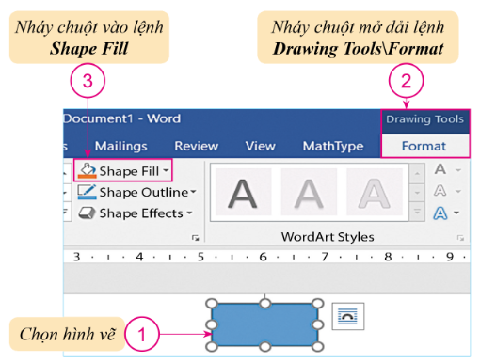  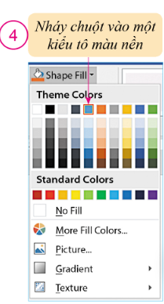  - GV yêu cầu HS đọc thông tin mục 1 – SGK tr.40-41, theo dõi các thao tác của GV để nắm bắt được cách tạo và hiệu chỉnh một hình vẽ. Sau đó chia nhóm (2 HS) để thực hành lại trên máy tính.  Bước 2: HS thực hiện nhiệm vụ học tập  - HS đọc thông tin SGK.trang 40-41 và quan sát thao tác của GV.  - GV hướng dẫn, theo dõi, hỗ trợ HS nếu cần thiết.  Bước 3: Báo cáo kết quả hoạt động và thảo luận  - GV mời đại diện HS trình bày lại các bước để tạo và hiệu chỉnh hình vẽ. Sau đó thực hiện lại trên máy tính.  - GV mời đại diện HS khác nhận xét, bổ sung.  Bước 4: Đánh giá kết quả, thực hiện nhiệm vụ học tập  - GV đánh giá, nhận xét, chuẩn kiến thức.  - GV chuyển sang nội dung mới. | 1. Tạo và xử lí hình vẽ  Hoạt động 1:  Ưu điểm: giúp người xem dễ dàng hình dung quy trình và nắm bắt được những ý chính.

Hoạt động 2: Chèn ảnh và hiệu chỉnh ảnh trong văn bản
a. Mục tiêu: Biết được cách đưa ảnh vào văn bản và hiệu chỉnh vị trí, kích thước, đường viền của ảnh và xoá bỏ ảnh.
b. Nội dung: GV trình bày vấn đề; HS đọc thông tin SGK, SGK tr.42-43 và thực hiện các yêu cầu.
c. Sản phẩm học tập: HS hiểu được cách đưa ảnh vào văn bản và hiệu chỉnh vị trí, kích thước, đường viền của ảnh và xoá bỏ ảnh.
d. Tổ chức hoạt động:
HOẠT ĐỘNG CỦA GV – HS | DỰ KIẾN SẢN PHẨM
Bước 1: GV chuyển giao nhiệm vụ học tập  - GV yêu cầu HS đọc thông tin mục 2, SGK trang 41- 42 để nêu các bước thực hiện chèn và hiệu chỉnh hình ảnh.  - GV chia lớp thành nhóm 2 HS thảo luận và khám phá để chèn và hiệu chỉnh hình ảnh trên máy tính.  - GV hỏi học sinh các câu hỏi về những hiệu chỉnh của ảnh sau khi đưa vào văn bản ví dụ:  + Em hãy nêu các bước để tiến thành cắt ảnh?  + Em hãy nêu các bước để chọn khung ảnh?  + Để tạo bóng cho hình ảnh ta thực hiện như thế nào?  Bước 2: HS thực hiện nhiệm vụ học tập  - HS đọc thông tin SGK mục 2 - SGK tr.42-43 và thực hiện trên máy tính  - GV hướng dẫn, theo dõi, hỗ trợ HS nếu cần thiết.  Bước 3: Báo cáo kết quả hoạt động và thảo luận  - GV yêu cầu HS nêu được cách chèn và hiệu chỉnh hình ảnh.  - GV mời đại diện HS khác nhận xét, bổ sung.  Bước 4: Đánh giá kết quả, thực hiện nhiệm vụ học tập  - GV đánh giá, nhận xét, chuẩn kiến thức và kết luận.  - GV chuyển sang Hoạt động mới. | 2. Chèn ảnh và hiệu chỉnh ảnh trong văn bản  Chèn ảnh  Đề chèn ảnh vào văn bản, ta đặt con trỏ tại vị trí cân chèn, nháy chuột vào lệnh Pictures trên dải lệnh Insert, chọn nguồn lấy ảnh từ máy tính hoặc từ Internet, thực hiện thao tác tìm ảnh và chèn vào văn bản.  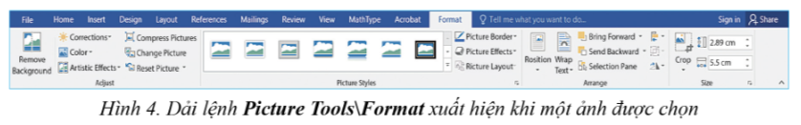  Hiệu chỉnh hình ảnh  Hiệu chỉnh kích thước và vị trí ảnh hoàn toàn tương tự như với hình vẽ khi dùng chuột. Ngoài ra, ta có thê dùng các lệnh trên dải lệnh Picture Tools\Format.  Cắt xén ảnh: Sử dụng lệnh Crop.  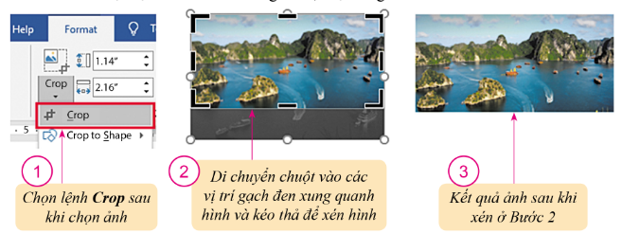  Tạo khung viền: Sử dụng các lệnh trong Nhóm Picture Styles  Để xóa hình ảnh, ta chọn hình ảnh cần xóa và nhấn Delete hoặc Backspace.
C. HOẠT ĐỘNG LUYỆN TẬP
a. Mục tiêu: Thông qua hoạt động, HS củng cố kiến thức đã học.
b. Nội dung: GV nêu nhiệm vụ; HS trả lời để luyện tập các kiến thức đã học.
c. Sản phẩm học tập: HS chọn được đáp án đúng cho câu hỏi trắc nghiệm.
d. Tổ chức hoạt động:
Nhiệm vụ 1: Khoanh tròn vào đáp án đặt trước câu trả lời đúng
Bước 1: GV chuyển giao nhiệm vụ học tập
- GV nêu yêu cầu: Khoanh tròn vào đáp án đặt trước câu trả lời đúng
Câu 1: Khi định dạng đường viền, nét vẽ, sau khi chọn nút lệnh Shape Outline, chọn Weight để
- chọn màu đường viền
- thay đổi kiểu đường viền, nét vẽ
- thay đổi độ dày đường viền
- bỏ đường viền
Câu 2: Nút lệnh Flip Horizontal cho phép
- Lật ngang hình vẽ
- Xoay trái 90º hình vẽ
- Lật dọc hình vẽ
- Xoay phải 90º hình vẽ
Câu 3: Muốn chèn hình ảnh vào văn bản, ta thực hiện
- Insert > Picture > From file
- Picture > Insert > From file
- Insert > From file > Picture
- Picture > From file > Insert
Câu 4: Hình ảnh sau khi chèn vào văn bản thì
- Không thể xóa
- Không thể di chuyển đi nơi khác
- Có thể xóa
- Tất cả đúng
Câu 5: Để xóa hình ảnh, ta chọn và gõ phím
- Enter
- Delete
- Shift
- Ctrl
Bước 2: HS thực hiện nhiệm vụ học tập
- HS vận dụng kiến thức đã học và trả lời câu hỏi.
- GV hướng dẫn, theo dõi, hỗ trợ HS nếu cần thiết.
Bước 3: Báo cáo kết quả hoạt động và thảo luận
- GV mời đại diện HS trả lời:
Câu 1. Đáp án C.
Câu 2. Đáp án A.
Câu 3. Đáp án A.
Câu 4. Đáp án C.
Câu 5. Đáp án B.
- GV mời đại diện HS khác nhận xét, bổ sung.
Bước 4: Đánh giá kết quả, thực hiện nhiệm vụ học tập
- GV đánh giá, nhận xét, chuẩn kiến thức.
- GV mời đại diện HS khác nhận xét, bổ sung.
Nhiệm vụ 2: Hoàn thành câu hỏi luyện tập SGK trang 43.
Bước 1: GV chuyển giao nhiệm vụ học tập
- GV nêu yêu cầu: Em hãy chèn một ảnh trong máy tính vào một văn bản và tạo khung viền cho ảnh theo một kiểu tự chọn.
Bước 2: HS thực hiện nhiệm vụ học tập
- HS vận dụng kiến thức đã học và trả lời câu hỏi.
- GV hướng dẫn, theo dõi, hỗ trợ HS nếu cần thiết.
Bước 3: Báo cáo kết quả hoạt động và thảo luận
- GV mời đại diện HS trả lời:
Bước 1: Chọn vùng cần chèn ảnh.
Bước 2: Chọn lệnh Pictures trên dải lệnh Insert.
Bước 3: Chọn dải lệnh Picturs Tools/Format.
Bước 4: Chọn Picture Style để tạo khung viền.
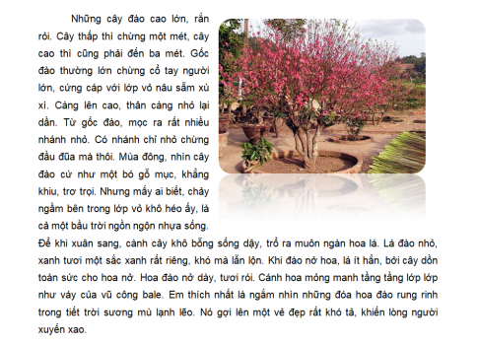
- GV mời đại diện HS khác nhận xét, bổ sung.
Bước 4: Đánh giá kết quả, thực hiện nhiệm vụ học tập
- GV đánh giá, nhận xét, chuẩn kiến thức.
- GV mời đại diện HS khác nhận xét, bổ sung.

D. HOẠT ĐỘNG VẬN DỤNG
a. Mục tiêu: Thông qua hoạt động, HS củng cố kiến thức đã học.
b. Nội dung: GV nêu nhiệm vụ; HS vận dụng kiến thức đã học, kiến thức thực tế để trả lời câu hỏi.
c. Sản phẩm học tập: Câu trả lời của HS trong phần Vận dụng SGK tr.43
d. Tổ chức hoạt động:
Bước 1: GV chuyển giao nhiệm vụ học tập
- GV yêu cầu HS thảo luận nhóm và thực hiện các bài tập sau:
Em hãy vẽ sơ đồ thể hiện các vị trí trong thư viện trường em. Sơ đồ cần có các cửa ra/vào, bàn đăng kí mượn sách, các kệ sách.
Bước 2: HS thực hiện nhiệm vụ học tập
- HS thảo luận nhóm và vận dụng kiến thức đã học, kiến thức thực tế để trả lời câu hỏi.
- GV hướng dẫn, theo dõi, hỗ trợ HS nếu cần thiết.
Bước 3: Báo cáo kết quả hoạt động và thảo luận
- GV mời đại diện HS trả lời:
Bước 1: Đặt con trỏ soạn thảo tại vùng vị trí cần chèn, chọn lệnh Shapes trên dải lệnh Insert nháy chuột vào New Drawing Canvans để tạo vùng vẽ.
Bước 2: Chọn một hình vẽ cần tạo trong nhóm Insert Shapes trên dải lệnh Drawing Tools/Format.
Bước 3: Chọn hình vẽ đã tạo và thực hiện hiểu chỉnh bằng các lệnh phù hợp trên dải lệnh Drawing Tools/Format.
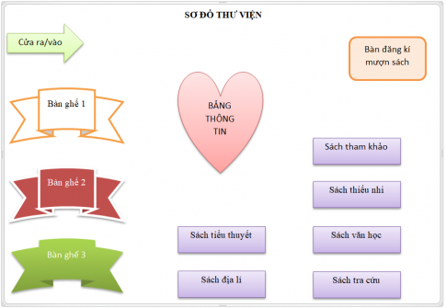
Bước 4: Đánh giá kết quả, thực hiện nhiệm vụ học tập
- GV đánh giá, nhận xét, chuẩn kiến thức, kết thúc tiết học.
E. HƯỚNG DẪN VỀ NHÀ:
- Ôn lại kiến thức đã học.
- Hoàn thành bài tập phần Câu hỏi tự kiểm tra – SGK tr.43
- Đọc và tìm hiểu trước Bài 2: Thực hành xử lí đồ họa trong văn bản.

